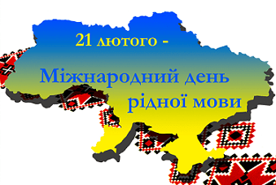
21 лютого - Міжнародний день рідної мови
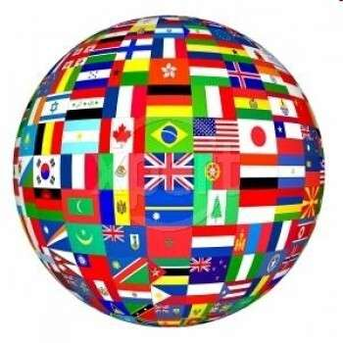
Ну що б, здавалося, слова…
Слова та голос — більш нічого.
А серце б’ється — ожива, Як їх почує!
Т. Шевченко

Мова - духовний скарб нації. Змалечку виховуючи в собі справжню людину, кожен із нас повинен в першу чергу створити в своїй душі світлицю, у якій зберігається найцінніший скарб - МОВА. Мова — найцінніший дар нації. Це не просто засіб людського спілкування, це те найцінніше, що живе у наших серцях.
Єдиною державною мовою нашої країни є українська. Наша мова пройшла нелегкий шлях. Однак, попри всі перешкоди, вона була і є рідною, є мовою їхніх дідів, батьків і буде також мовою їхніх дітей. Мова — це носій прекрасних традицій та звичаїв, цінної культурної спадщини народу. Ось чому кожен з нас повинен шанувати, берегти і звеличувати рідну мову. Сьогодні на Землі налічується близько 6 тисяч мов — самобутніх, унікальних, неповторних. Половина з них знаходиться на межі зникнення.
Кожного року 21 лютого увесь світ відзначає Міжнародний день рідної мови.
Це свято досить молоде. Воно було запроваджено у листопаді 1999 року згідно тридцятої сесії Генеральної конференції ЮНЕСКО з метою захисту мовної й культурної багатоманітності. Історія свята, на жаль, має трагічний початок. 21 лютого 1952 року у Бангладеш (Східний Пакистан) пакистанська влада жорстоко придушила демонстрацію людей, які виражали свій протест проти урядової заборони на використання в країні своєї рідної — бенгальської, мови. Відтоді кожного року Бангладеш відзначає день полеглих за рідну мову. Саме за пропозицією цієї країни ЮНЕСКО проголосило 21 лютого Міжнародним днем рідної мови. А починаючи з 21 лютого 2000 року, цей день відзначаємо і ми, українці.
Мова — це історія народу, його світогляд, інтелектуальний та духовний результат еволюції кожного етносу. Без своєї мови, своєї самобутньої культури немає народу.
Мова функціонує і розвивається тільки в людському суспільстві.
Це найважливіший засіб спілкування людей і пізнання світу, передачі досвіду з покоління в покоління.
Головні функції, що виконує мова — комунікативна, мислеоформлююча, пізнавальна, емоційна, виражальна.
Сьогодні, згідно Статті 10 Конституції України "Державною мовою в Україні є українська мова. Держава забезпечує всебічний розвиток і функціонування української мови в усіх сферах суспільного життя на всій території України".
Українською мовою розмовляли наші діди та прадіди, а матері та бабусі співали колискові! Народ наш сміявся і плакав рідною мовою.
“Мови – це важливо!” – цей вислів обрано ЮНЕСКО гаслом Міжнародного дня рідної мови
Мова кожного народу –
Неповторна і своя:
В ній гримлять громи в негоду,
В тиші – трелі солов’я.
На своїй природній мові
І потоки гомонять,
Зелен-клени у діброві
По-кленовому шумлять.
Солов’їну, барвінкову,
Колискову на віки
Українську рідну мову
В дар мені дали батьки.
Як ту мову міг забути,
Котрою учила
Нас всіх ненька говорити,
Ненька наша мила?
Берегти її, плекати
Буду всюди й повсякчас, -
Бо ж єдина – так, як мати,
Мова в кожного із нас!
От тому плекайте, діти,
Рідненькую мову
І учіться говорити
Своїм рідним словом.
Рідну мову я вивчаю,
Її люблю, не забуваю.
Рідну мову буду знати,
Берегти і поважати.
Як нема без зірок небозводу,
Як блакиті без сонця нема,
Так і мови нема без народу,
І народу без мови нема.

Наша рідна мова – українська. Тож бережімо її, як невід’ємну частину української душі, вивчаймо рідну мову самі і прищеплюймо любов і повагу до неї нашим дітям і онукам!
Шануйте і любіть рідну мову, піклуйтеся про неї, захищайте, розкривайте для себе її велич й могутню силу. Збережіть її в усій чудовій красі для себе й наступних поколінь! Не забувайте свого коріння, плекайте рідне слово, і нехай вам сняться сни українською мовою!

